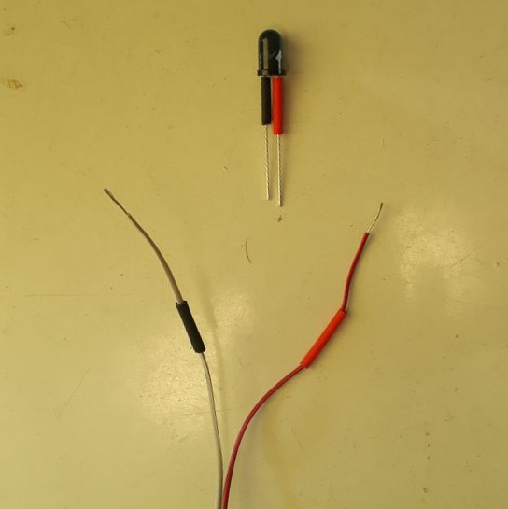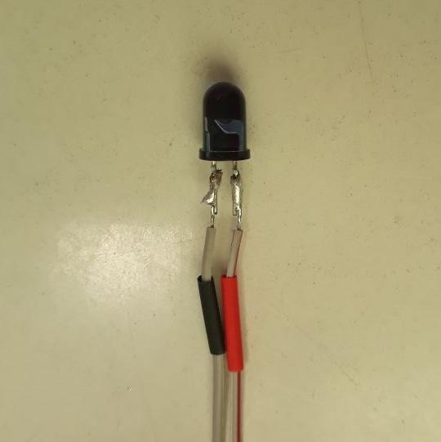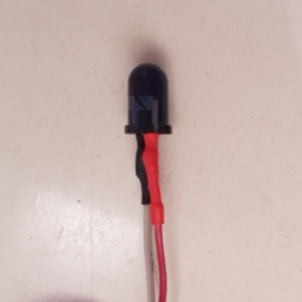

Als Zuleitung dienen etwa 25cm 2er Flachbandkabel mit einer Markierung für die Anode.
Am beisten farbige Schrumpfschläuche mit 1,6mm Durchmesser nutzen.

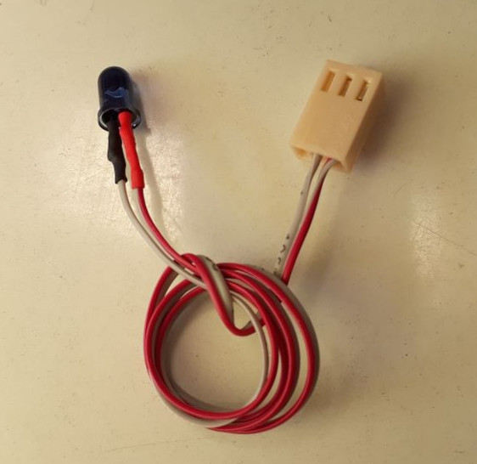

Led Kabel Crimp-Anschluss
Anode (+; langes Bein) 1 (rot) 1 oder 3 (rand)
Kathode (-; kurzes Bein) 2 (grau) 2 (mitte)

